La seconde guerre mondiale
[basé sur une activité par Anne JURADO]

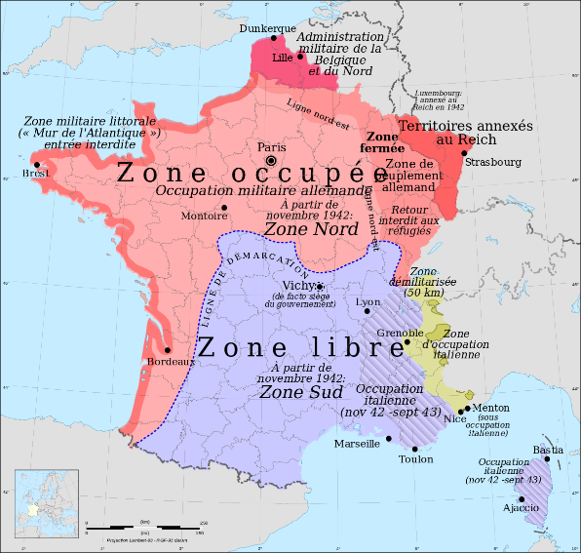
Le 22 juin 1940, après l'invasion par l'Allemagne nazie un mois plus tôt, la France a été divisée en deux zones. Ceci marque la fin de la III République et le début du "régime de Vichy" qui gouverne la zone libre sous le Maréchal Pétain. Si le gouvernement de Vichy collabore avec les Nazis, la situation est au début moins répressive que dans la zone occupée. Lyon, près de la ligne de démarcation, accueille donc beaucoup de réfugiés et devient un foyer de la Résistance. La situation devient plus difficile en 1942 quand les Allemands envahissent la zone libre et prennent tout le contrôle. Ils envoient Klaus Barbie à Lyon comme chef de la Gestapo. Barbie est responsable de la déportation de milliers de Juifs vers Auschwitz et de la torture et l'exécution de nombreux résistants, y compris le plus célèbre - Jean Moulin. A la fin de guerre, il rentre en Allemagne et en 1951 il s'installe en Bolivie sous un faux nom.

Recherché par les autorités françaises pendant plus de trente ans, ce n'est que grâce à un journaliste, Ladislas de Hoyos, qu'il est formellement identifié et éventuellement extradé vers la France pour être jugé en 1987.
Pour savoir comment, regardez et ensuite répondez aux questions.
[source image: https://fr.wikipedia.org]

QUESTIONS:
Vidéo: L'ancien nazi piégé par un journaliste
[En cas de problèmes techniques, essayez ce backup link ou cette petite version.]
(Pour voir une transcription, cliquez sur CC dans youtube (ou lisez-la ici !). Attention, le sous-titrage est automatique et il y a des erreurs!)

[02:05-02:12] En 1972, la Bolivie est sous la dictature de Hugo Banzer. Le régime de Banzer est perturbé par les rumeurs qu'un de leur citoyens, Klaus Altmann, serait en fait l'ancien chef de la Gestapo lyonnaise, Klaus Barbie. Ils acceptent donc d'accorder un entretien à un journaliste français, mais sous des conditions drastiques. Quelles sont ces conditions?

[03:00-04:15] Comment est-ce que le journaliste Ladislas de Hoyos piège (trap) Klaus Barbie?

[04:45-05:05] Qu'est-ce que le caméraman a fait pour protéger le film de l'interview?
{vocabulaire: bobine (reel of film) ; vierge (blank)}

[06:05-06:25] Pourquoi est-ce qu'on appelle Klaus Barbie "Le boucher de Lyon"?

[07:15-07:55] Pourquoi est-ce que le CIC (Counterintelligence Corps, U.S. Army) a protégé Klaus Barbie?

[08:20-09:10] Installé en Bolivie sous le nom de Klaus Altmann, Barbie dirige une entreprise d'exploitation de bois. Quand les ouvriers découvrent que Barbie marque les lots de bois avec une croix gammée, ils lui demandent s'il est un nazi. Selon la vidéo, quelle est sa réponse?

[09:40-10:30] Pourquoi est-ce que Barbie se croit intouchable en 1971?

[10:35-10:55] Qui sont Serge et Beate Klarsfeld?

[12:00-12:30] Malgré les preuves de l'interview, la Bolivie refuse d'extrader Barbie jusqu'au mois de janvier 1983. Qu'est-ce qui a changé pour que Barbie soit enfin jugé en France?

[14:20-14:45] Quel est le verdict du procès?

